2024【地理】中考真题分类卷
【陆地和海洋】专题练习

（重庆涪陵区·中考真题）
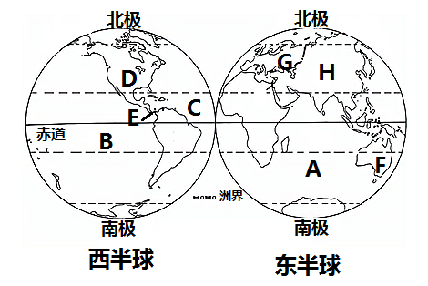
读东、西半球图（下图），完成下列各要求

（1）中华人民共和国所在的大洲是（填字母） H ；E是 巴拿马 运河，国家F属于 大洋 洲。
（2）图中字母代表的大洋、大洲：A是 印度洋 ，B是 太平洋 ，D是 ，G是 欧洲 。
【解析】（1）中华人民共和国位于世界上最大的大洲亚洲，读图H是亚洲。E是巴拿马运河，是南北美洲的分界线，F是澳大利亚，位于大洋洲。
（2）读图可知，A是印度洋，全部位于东半球，B是太平洋，是最大的大洋，D是北美洲，位于西半球，G是欧洲，和亚洲大陆连在一起，是亚欧大陆。

（新疆中考真题）
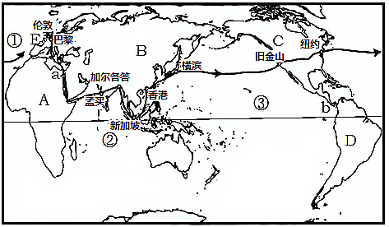
小说《八十天环游地球》中的主人公菲利亚•福格在八十天内环游地球一周。读图“环游地球路线略图”，回答下列问题。

（1）菲利亚•福格从E洲的伦敦出发，环游航行依次经过了A 非 洲；B 亚 洲；C 北美 洲（填大洲名称）。
（2）菲利亚•福格环球航行依次经过的大洋分别是① 大西洋 、② 印度洋 、③ 太平洋 （填大洋名称）。
（3）E洲与B洲的分界线是 乌拉尔 山脉、乌拉尔河、里海、大高加索山脉、黑海和 土耳其 海峡；A、B两洲的分界线是 苏伊士运河 ，C、D两洲的分界线是 巴拿马运河 。
【解析】（1）依据大洲轮廓，A是完全位于东半球的非洲，B是世界上面积最大的洲亚洲，C是位于西半球北部的北美洲。
（2）依据位置，①大洋是大西洋，位于欧洲、非洲西部，②大洋是印度洋，位于亚洲南部、非洲的东部，大洋洲的西部，③大洋是太平洋，位于亚洲、大洋洲和南北美洲之间。
（3）依据位置，E洲是欧洲，B洲是亚洲，它们的分界线是乌拉尔山脉、乌拉尔河、里海、大高加索山脉、黑海和土耳其海峡。A是非洲，B是亚洲，非洲和亚洲的分界线是苏伊士运河。C是北美洲，D是南美洲，两洲的分界线是巴拿马运河。

（四川雅安市·中考真题）
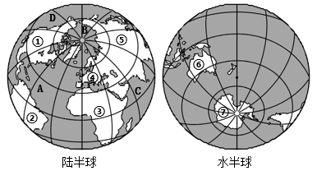
读“陆半球和水半球图”，完成下列问题。

（1）陆半球的陆地面积 小于 海洋面积。（填“大于”或“小于”）
（2）跨经度最广的大洲是 ⑦ （填序号），与该大洲距离最近的大洲是 ② （填序号）。
（3）面积最大的大洲是 ⑤ （填序号），该大洲与大洲①的分界线是 白令海峡 。
（4）被大洲①④⑤环绕的大洋是 北冰洋 （填名称）。
（5）“陆半球”图中，全球面积最大的大洋是 D (填字母）。

